# Verilog源码封装IP说明

## 目录结构说明

+----def_ip

|

+----hdl

|

+----runs

|

+----scripts

|

\---- verilog源码封装IP说明.docx

def_ip：用于存放封装完成IP核后生成的文件。

hdl：用于存放verilog源码及相关文件。

runs：在执行package_ip.tcl脚本后创建的文件夹，用于存放工程文件。

scripts：用于存放封装IP核的脚本文件。

## 封装IP

打开Vivado工具，在Tcl Console命令窗口输入命令并按Enter键：cd {xxx\test\scripts}，进入到test/scripts目录（xxx：依据文件的实际存放路径进行替换）。然后，在Tcl Console命令窗口输入指令

source ./package_ip.tcl

并按Enter键，生成对应Vivado工程同时将hdl\目录下的verilog源码封装成ip核。

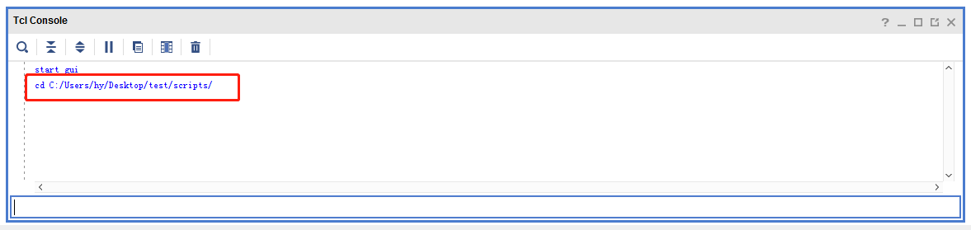

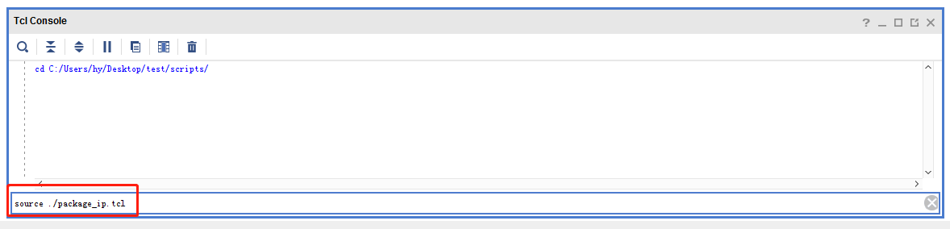

## 添加User IP

在执行package_ip.tcl脚本后，会在def_ip目录下生成封装IP后的文件，只需把def_ip目录下的文件拷贝到我们想要添加IP的工程目录下。

打开Vivado，点击Settings。

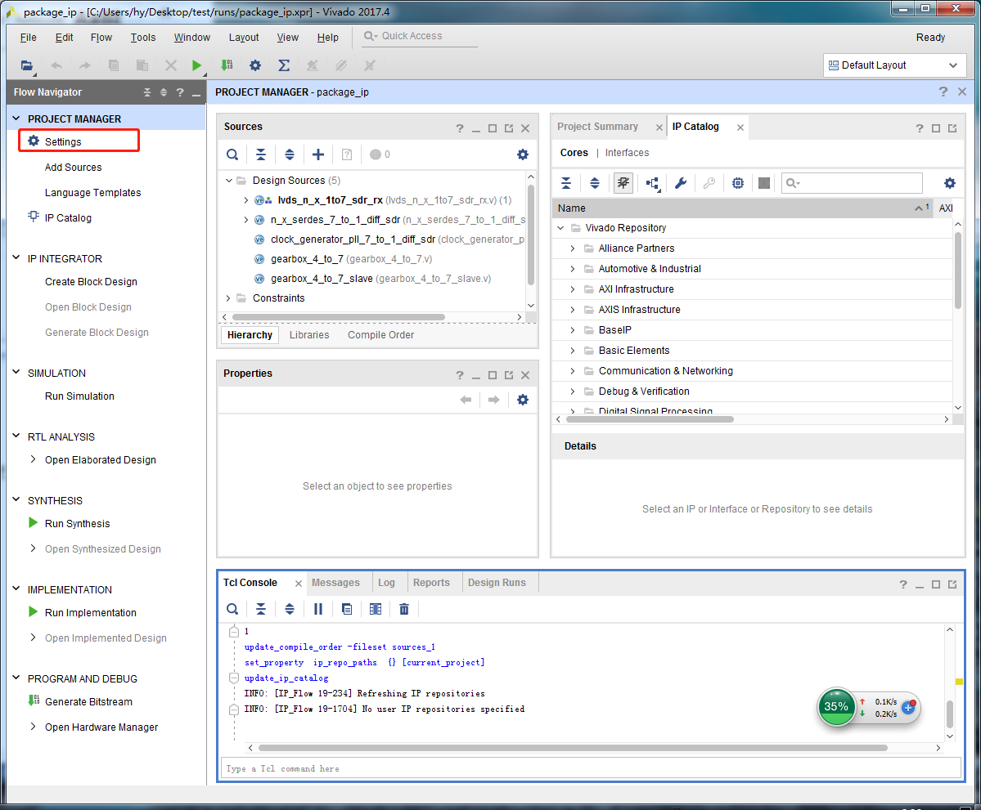

在Settings窗口中依次选择IP -> Repository -> +，找到封装IP后生成的文件，最后点击OK。

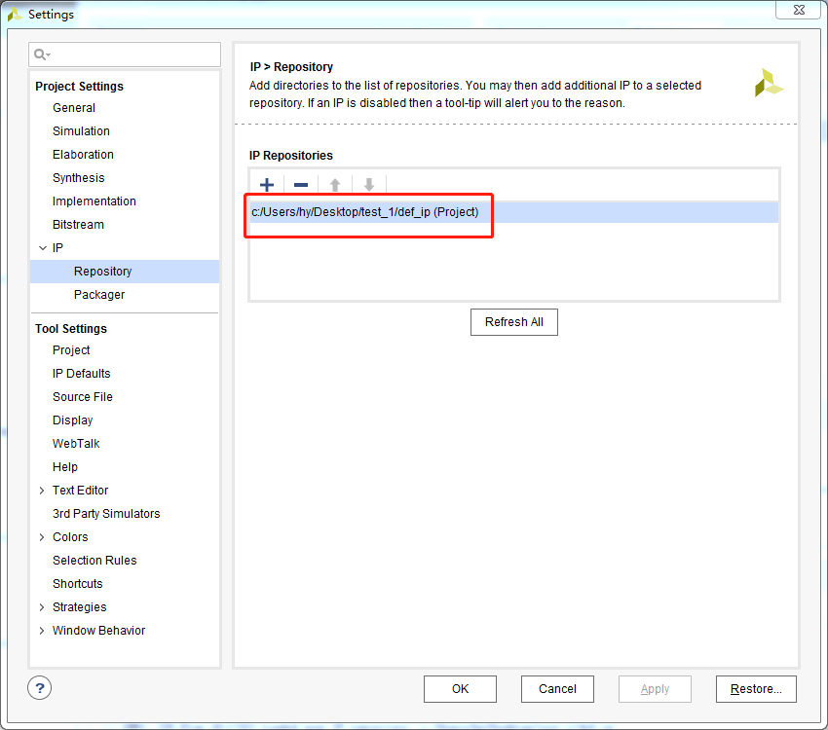

最后依次点击IP Catalog -> UserIP，就能看的IP已经成功添加进来。

